Werkblad zondag 7 april 2024

Leertekst – ken je hem al? – Mattheüs 5 vers 16
Laat uw licht zo schijnen voor de mensen, dat zij uw goede werken zien en uw Vader, Die in de hemelen is, verheerlijken.

Leerpsalm – zing je mee? – Psalm 31 vers 13

Verhoog, o HEER, Uw naam en kracht;
Zo zal ons vrolijk zingen
Door lucht en wolken dringen;
Zo wordt Uw heerschappij en macht
Door ons, nog eeuwen lang,
Geloofd met psalmgezang.

Vragen bij de preek – Matthëus 28

- Wat gebeurde er toen de vrouwen bij het graf kwamen?
- Overstroming (P)
- Aardbeving (J)
- Onweersbui (S)
- Als de wachters de engel zien:
- zijn ze echte soldaten, ze zijn nergens bang voor (a)
- zijn ze onder de indruk, dit hebben ze nog nooit gezien (i)
- schrikken ze zich bijna dood als ze de engel zien (e)
- Waar ging Jezus na zijn opstanding heen?
- Jeruzalem (s)
- Judea (t)
- Galilea (z)
- De overpriesters en de oudsten zeiden:
- De soldaten hebben zijn lichaam gestolen (r)
- De discipelen hebben zijn lichaam gestolen (u)
- De vrouwen hebben zijn lichaam gestolen (e)
- Door de opstanding mogen we geloven dat:
- Jezus onze zonden wil vergeven (s)
- Jezus Overwinnaar is van de dood en de duivel (s)
- Jezus met ons is tot aan de voleinding van de wereld (s)
(Zet de letters achter elkaar):_______________________

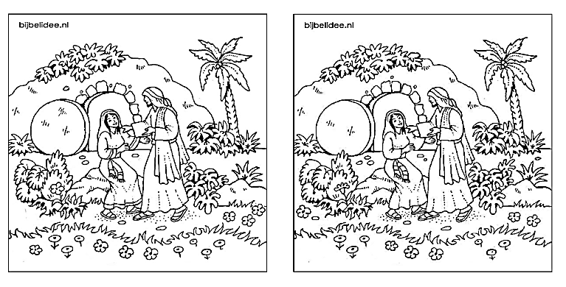
Zoek de 10 verschillen (of misschien vind je er nog meer…)
Kleurplaat
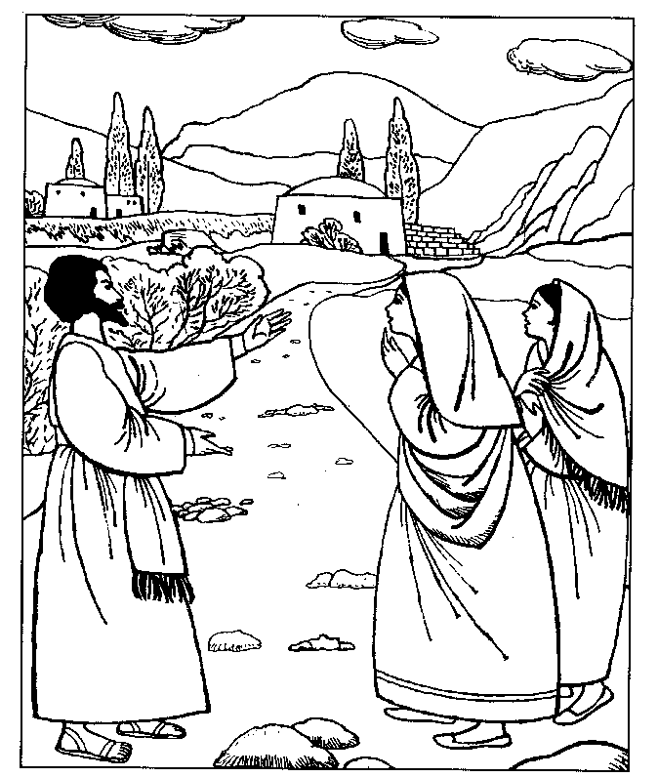

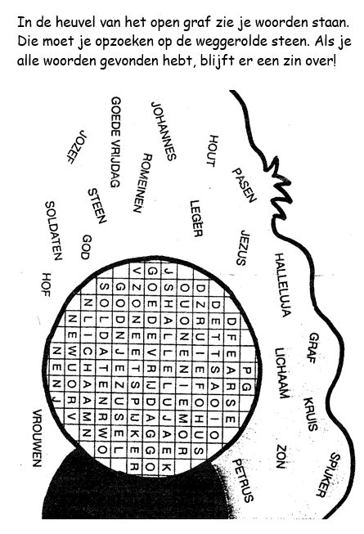

Dit wil ik onthouden van de preek:

